Урок світової літератури
Учитель світової літератури та російської мови загальноосвітньої школи 1-3 ступенів №1 м.Калинівки Вінницької області
Глуханюк Олена Василівна
Символічний зміст назви твору О.Уайльда «Хлопчик-Зірка». Еволюція образу головного героя
5 клас (нова програма)

Мета: продовжити роботу над визначенням головної думки твору та характеристики головного героя казки О.Уайльда; розвивати логічне, образне мислення, вміння характеризувати образи героїв у розвитку; виховувати повагу до загальнолюдських моральних цінностей та норм поведінки.
Обладнання: інтерактивна дошка, мультимедійна презентація, виставка художньої фотографії, роздатковий матеріал.
Хід уроку
Є багато людей із красивою зовнішністю,
яким, однак, нічим похвалитися всередині
Джеймс Фенімор Купер
І. Організаційний момент
Діти, сьогодні у нас урок любові, мудрості, добра; урок, наповнений сяйвом загадкової зірки, яка у кожного своя і кожному освітлює його життєвий шлях.
ІІ. Актуалізація опорних знань
На минулому уроці ви познайомилися із творчістю О.Уайльда та його твором «Хлопчик-Зірка». Давайте пригадаємо зміст твору. Пропоную виконати інтерактивну вправу «Розташуй у потрібній послідовності». Вам пропонуються епізоди твору, які знаходяться в довільному порядку. Знайдіть місце для кожного епізоду (SMART)
Поява Хлопчика-Зірки
Безсердечне ставлення до оточуючих
Зустріч із матір’ю-жебрачкою
Покарання за жорстокість та егоїзм
У пошуках матері
У полоні у чарівника
Уроки милосердя і доброти
Винагорода

ІІІ. Підготовка до сприйняття нового матеріалу
Є така прикмета, коли бачиш падаючу зірку, потрібно загадати бажання і воно обов’язково здійсниться. У вас на партах лежить зірочка, візьміть її в долоні і прослухайте вірш російського поета-виконавця Олександра Дольського:
Мне звезда упала на ладошку.
Я спросил её: «Откуда ты?»
«Дайте, я передохну немножко,
Я с такой летела высоты»
А потом добавила, сверкая,
Словно колокольчик прозвенел:
«Не смотрите, что невелика я,
Может быть великим мой удел.
Вам необходимо только вспомнить,
Что для вас всего важней на свете.
Я могу желание исполнить,
Путь неблизкий завершая этим».
Знаю я, что мне необходимо,
Мне не надо долго вспоминать.
Я хочу…
- Напишіть своє бажання на зірочці, переверніть і відкладіть її в сторону, ми ще повернемося до неї.
ІV. Мотивація навчальної діяльності
Слайд№1 Десь на небі, на одній із зірок, народився Хлопчик-Зірка. Так сталося, що в якийсь момент він втратив себе і пройшов тернистий шлях для того, щоб знову стати справжньою зіркою і повернутися. Як не звернути зі шляху на небо? Як стати тією зіркою, яка яскраво світить на небі? Про це ми сьогодні поговоримо. Запишіть тему уроку в зошити.
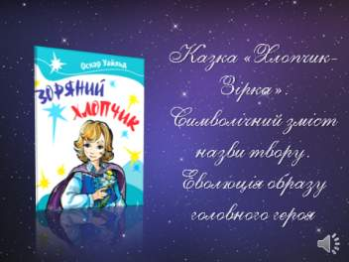
V. Сприйняття нового матеріалу
1. Словникова робота.
Як ви думаєте, чому саме зірочка, а не інший предмет, з’явилася у вас на парті? Так, дійсно, вона символізує образ зоряного хлопчика.
Послухаємо повідомлення учениці про символ зірки в народній творчості (слово-синонім до «усної народної творчості»? – фольклор)
(УС) Повідомлення учениці. Народна символіка кваліфікувала «зорі то як дітей сонця, то як запалені Богом свічки на честь народжених людей». На Вінниччині, Житомирщині зорі вважали «душами померлих людей», які відзначалися на землі добрим, безгрішним життям.
Давайте уточнимо, що означають слова «символ», «символічний», «еволюція» Слайд №2 (учитель звертає увагу учнів зірку на слайді, яка є символом уроку, символізує Хлопчика-Зірку і змінює свій колір протягом якогось часу)
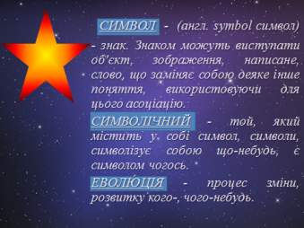
Запишіть домашнє завдання: виконати завдання на картці (підібрати і записати у зошити 3-4 прислів’я, які відображають думку казки; переписати у літературознавчий словник поняття.
2. Робота над образом Хлопчика-Зірки.
Згадаємо події, які відбувалися на сторінках казки.
- Як Хлопчика-зірка з’явився на землі? Зачитайте Слайд №3
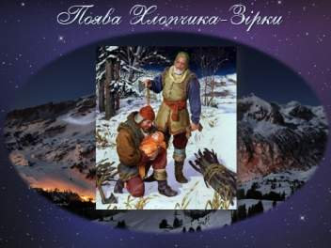
- Хлопчик-зірка ріс й виховувався разом із дітьми Лісоруба, їв і пив з ними за одним столом і грався з ними. Яким він став?
- Прочитайте епіграф до уроку - слова американського письменника Д.Ф.Купера. Епіграф відображає сутність Хлопчика-Зірки?
- Зачитайте портрет героя. Які риси характеру підкреслює автор у зовнішності героя?
Послухаємо ще про одного самозакоханого хлопця: міф про Нарциса. Слайд №3
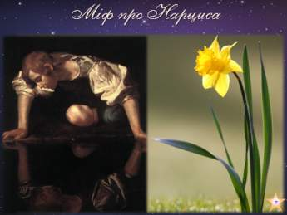
(ЕК) Нарцис (за грецькою міфологією) — надзвичайно красивий син річкового Бога Кефісса і Німфи Ліріопи. Коли батьки запитали віщуна Тіресія про майбутнє дитини, мудрець відповів, що Нарцис доживе до старості, якщо ніколи не побачить свого обличчя. Нарцис виріс хлопцем рідкісної краси. Одного дня, повертаючись з полювання, Нарцис заглянув у незамутнене джерело і побачивши своє віддзеркалення у воді, закохався у нього. Хлопець не міг відірватися від споглядання своєї особи і помер від кохання до себе. За переказами на місці загибелі Нарциса з’явилося поле дивних рослин і трав, в центрі якого виросла цілюща квітка, відмічена строгою красою, яка і була названа ім’ям хлопця.
На слайді ви бачите картину відомого італійського живописця Мікеланджело Караваджо, яка ілюструє фрагмент зі щойно почутого міфу про Нарциса.
- Зверніть увагу на нашу фотовиставку. Це роботи майстра художньої фотографії Василя Малишева. Три зовнішності життя: дитинство, молодість, мудрість. Різні обличчя: чисте, безтурботне, відкрите для всього нового у дитинства; просто красиве у молодості; тепле, добре, таке домашнє у мудрості. Дивлячись на фото цих людей, чи можемо ми із упевненістю сказати, які вони: добрі чи жорстокі; терплячі чи безжалісні? Так, не можемо. Але наші вчинки, так чи інакше, залишають свій слід на нашому обличчі.
- Чому зникла врода Хлопчика-Зірки? Зачитайте. Давайте переглянемо фрагмент із фільму «Казка про зоряного хлопчика».
- Про які риси характеру Хлопчика-Зірки говорить цей фрагмент? Хлопчик-зірка зрікся найдорожчої людини в світі, і його зірка згасла, як згасла, закам’яніла його душа, в якій не було й крихти тепла, жалю, любові.
- Чи усвідомив він свій гріх?
VІ. Закріплення знань, умінь, навичок
- Розглянемо нашого героя в еволюції, тобто, які зміни сталися з ним.
Слайд №5 Запис у зошити: До перетворення/Після перетворення (кожна характеристика коментується учнями та вчителем; роздивляємося риси і пригадуємо ознаки казки: трикратність (відмова від матері, три завдання), чаклун, героя чекає винагорода). Ви чуєте музику з кінофільму «Казка про зоряного хлопчика», яку написав Олексій Рибніков.
- У чому ж полягає символічність змісту назви казки? (Звертаємося до слайду №5: зовнішня краса має відповідати внутрішній – 1 зірочка гарна зовні, потворна всередині; 2 - навпаки)).
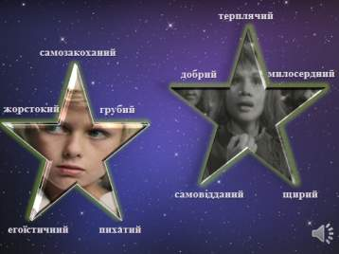
VІІ. Рефлексія
- Вертаємося до нашої зірочки, на якій ви писали своє бажання. Напишіть побажання Хлопчику-Зірці. Зачитайте.
- Що ж бажав автор вірша Олександр Дольський?
Я хочу любить и быть любимым,
я хочу, чтоб не болела мать,
чтоб на нашей горестной планете
только звезды падали с небес,
были все доверчивы, как дети,
и любили дождь, цветы и лес.
VІІ. Підсумок уроку
1. Заключне слово вчителя.
Слайд №6 Кажуть, коли народжується дитина, Бог запалює зірку на небі і посилає до неї Янгола-Охоронця. Уві сні Янгол цілує немовлятко тричі: в чоло - аби воно зростало розумним, у личко, щоб було красивим, та в груди, аби здоров'я, любов та доброта вселилася в його тіло, серце і душу. Тож нехай ваш Янгол завжди береже вас від біди, а ваша зірка освітлює вам шлях усе ваше життя і вказує дорогу туди, де панують добро і любов, так як зробила вона це для Хлопчика-Зірки та його родини.
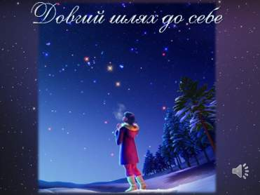
2. Оцінювання

